技術ワークシート 年 組 番 氏名
制作工程表
学習目標：個人認証機能を追加したチャットアプリのアルゴリズムを理解しよう

○作品タイトル：安心して使えるチャットアプリ
発見した問題 | ほかの人が勝手にメッセージをやり取りでき，なりすましができてしまう。
設定した課題 | プログラムを起動したらパスワードによる本人認証を行う。
課題を解決するために  必要な仕様(全体の構想） | 入力 |  | 処理 | 出力
 | ・パスワードの入力  ・文字の入力 |  | ・正しいパスワードと照合  ・通信（入力した文字，入力完了の合図） | ・パスワードが違う  ことを表示  ・受信した文字を表示  ・文字の送信
使用するメディア | ◯画像：自分（A）と相手（B）のイラスト（png）
課題を解決するための（システム構成と取りつけ位置および）アクティビティ図（詳細の設計）
画面設計 |  | アクティビティ図  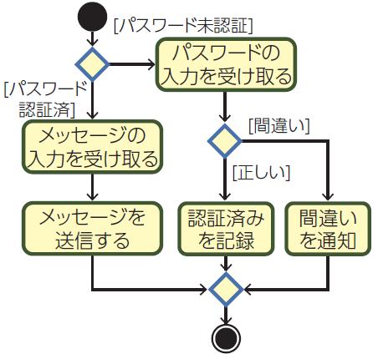  プログラム  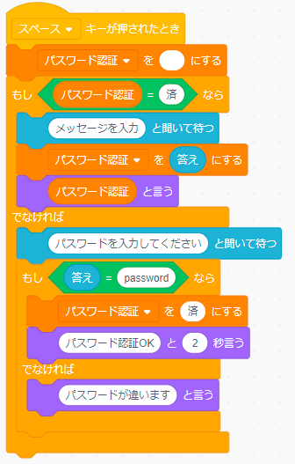
○気付いたこと，これからの授業で活かしていきたいことを書こう

